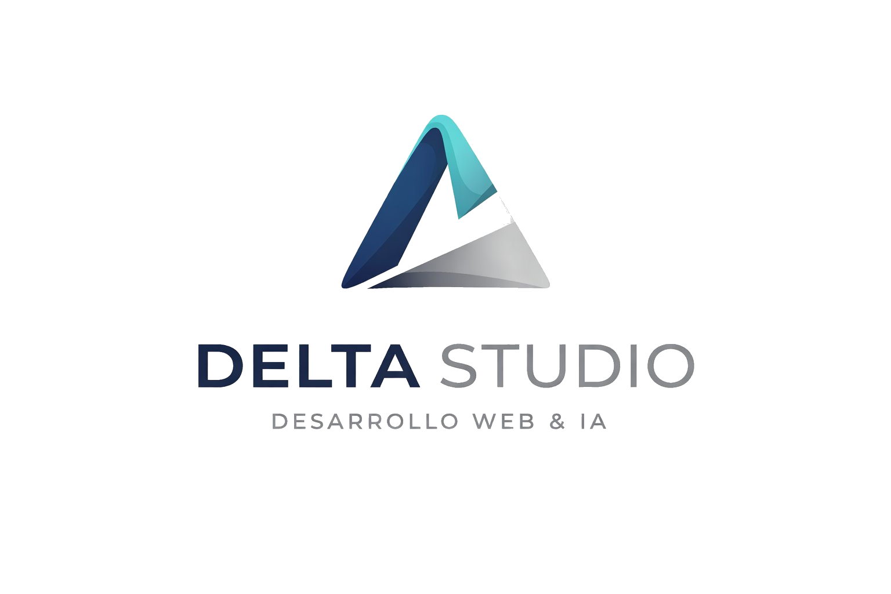 | DELTA STUDIO  Desarrollo Web & IA | Santo Domingo, República Dominicana  Tel: 849-650-8374

CONTRATO DE SERVICIOS DIGITALES
Desarrollo de Sitio Web Profesional
Santo Domingo, República Dominicana — Abril 2026

CLÁUSULA I: IDENTIFICACIÓN DE LAS PARTES
PRESTADOR DE SERVICIOS  Empresa: Delta Studio  Representantes: Daniel & Samuel  Cargo: CEO  Tel: 849-650-8374  Ubicación: Santo Domingo, RD |  | CLIENTE  Empresa: Dental Family Clinic  Representante: Luis Miguel  Cargo: Gerente  Tel: ___________________  Ubicación: Santo Domingo, RD

En adelante, Delta Studio será referido como "El Prestador" y Dental Family Clinic como "El Cliente". Ambas partes acuerdan los términos y condiciones descritos en el presente contrato.
CLÁUSULA II: OBJETO DEL CONTRATO
El Prestador se compromete a diseñar, desarrollar y mantener un sitio web profesional para El Cliente bajo las siguientes condiciones:
- Diseño y desarrollo de sitio web profesional (hasta 5 páginas)
- Diseño responsivo optimizado para celular, tablet y computadora
- Dominio personalizado incluido durante la vigencia del contrato
- Hosting y certificado SSL (seguridad) incluidos
- SEO básico para posicionamiento en Google
- Soporte técnico y actualizaciones de contenido mensuales
CLÁUSULA III: PRECIO Y FORMA DE PAGO
Las partes han acordado las siguientes condiciones económicas:

Concepto | Detalle | Monto
Pago inicial (3 meses) | Al firmar el contrato | RD$ 5,000
Mensualidad (a partir del mes 4) | Cada mes | RD$ 2,925

El pago inicial de RD$ 5,000 cubre los primeros 3 meses de servicio. A partir del cuarto mes, El Cliente realizará pagos mensuales de RD$ 2,925 los primeros 5 días de cada mes.
En caso de retraso en el pago mensual superior a 10 días calendario, El Prestador podrá suspender el servicio hasta recibir el pago correspondiente.
CLÁUSULA IV: PLAZO DE ENTREGA
El Prestador se compromete a entregar el sitio web completamente funcional y publicado en un plazo máximo de 7 días hábiles, con fecha de entrega estimada el 27 de abril de 2026 y la recepción del pago inicial.
- Fase 1 — Diseño visual y estructura: 2 días hábiles
- Fase 2 — Desarrollo y contenido: 3 días hábiles
- Fase 3 — Revisiones, ajustes y publicación: 2 días hábiles
El Cliente dispone de hasta 2 rondas de revisiones sin costo adicional durante el proceso de desarrollo.
CLÁUSULA V: OBLIGACIONES DEL PRESTADOR
- Diseñar y desarrollar el sitio web conforme a los requerimientos acordados.
- Mantener el sitio web activo y operativo durante la vigencia del contrato.
- Brindar soporte técnico ante cualquier inconveniente en el funcionamiento del sitio.
- Realizar actualizaciones de contenido solicitadas por El Cliente (hasta 3 por mes).
- Mantener confidencialidad sobre la información del Cliente.
CLÁUSULA VI: OBLIGACIONES DEL CLIENTE
- Realizar los pagos en las fechas acordadas.
- Proveer el contenido necesario (textos, imágenes, logotipo) en un plazo de 3 días tras la firma.
- Designar un punto de contacto para la revisión y aprobación del diseño.
- Notificar cualquier cambio o solicitud con al menos 48 horas de anticipación.
CLÁUSULA VII: DURACIÓN Y CANCELACIÓN
El presente contrato tendrá una duración inicial de 3 meses, renovándose automáticamente de forma mensual al vencimiento de dicho período.
Cualquiera de las partes podrá cancelar el contrato con un aviso mínimo de 14 días calendario antes de la fecha de renovación. En caso de cancelación por parte del Cliente antes del vencimiento de los 3 meses iniciales, no habrá reembolso del pago inicial.
En caso de cancelación por causas imputables al Prestador, se reembolsará la parte proporcional no utilizada del pago inicial.
CLÁUSULA VIII: PROPIEDAD INTELECTUAL
Una vez completado el pago total del período contratado, El Cliente tendrá pleno derecho sobre el diseño y contenido del sitio web. El código fuente y las herramientas de desarrollo utilizadas son propiedad de Delta Studio.
CLÁUSULA IX: CONFIDENCIALIDAD
Ambas partes se comprometen a mantener confidencialidad sobre la información comercial, precios, estrategias y datos de clientes compartidos en el marco de este contrato.
CLÁUSULA X: JURISDICCIÓN
Para cualquier controversia derivada del presente contrato, las partes acuerdan someterse a los tribunales competentes de Santo Domingo, República Dominicana, de conformidad con las leyes vigentes del país.

FIRMAS Y ACEPTACIÓN
Las partes declaran haber leído, entendido y aceptado en su totalidad los términos del presente contrato, firmando en señal de conformidad en la ciudad de Santo Domingo, República Dominicana.

Daniel & Samuel  Delta Studio — Prestador |  | Luis Miguel  Dental Family Clinic — Cliente

Fecha: _____ / _____ / 2026 |  | Fecha: _____ / _____ / 2026

Delta Studio | Tel: 849-650-8374 | Santo Domingo, República Dominicana

